Guía de Historia geografía y ciencias sociales 7º básico
Objetivo de aprendizaje: Explicar algunos elementos fundamentales de la organización democrática de Chile, incluyendo: la división de poderes del Estado; la representación mediante cargos de elección popular (concejales, alcaldes, diputados, senadores y Presidente); la importancia de la participación ciudadana.
Dia 1
Actividad
- Ítem Describir: Poderes del estado.
Nuestro estado está dividido en 3 poderes que se encargan del ordenamiento jurídico y de las necesidades públicas. En primer lugar está el Poder ejecutivo, que es el encargado de administrar el estado. En nuestro país este poder se encuentra en manos del presidente de la república. En segundo lugar encontramos al Poder Legislativo, que es el encargado de la elaboración de leyes que rigen la nación. Actúa a través del Parlamento o Congreso Nacional que en Chile se encuentra compuesto por dos cámaras: La cámara de Diputados y la de Senadores. Y por último, el Poder judicial tiene como misión esencial administrar la justicia. El máximo tribunal en nuestro país que representa este poder, es la Corte Suprema.

- Completa la siguiente tabla en tu cuaderno describiendo los 3 poderes del estado.
Poder del estado | Ejercido por… | Funciones

- ¿Por qué crees que esta división permite garantizar el funcionamiento de la democracia y los derechos de las personas? Explica dando ejemplos.
- Ítem identificar: Autoridades políticas elegidas por la ciudadanía.

- Identifica anotando en tu cuaderno a todas las autoridades políticas elegidas por la ciudadanía que representan la toma de decisiones de interés público.

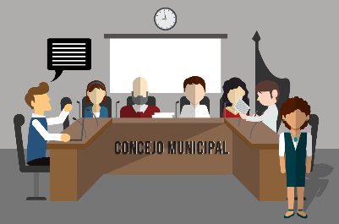

Comandante en jefe del ejército
Alcaldes

Concejales
Fiscal

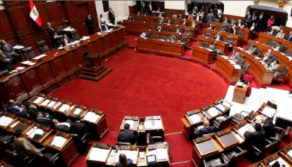
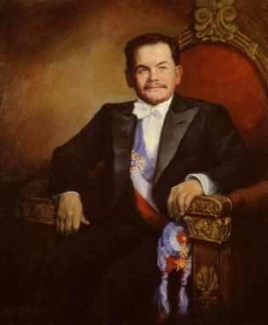

Parlamentarios
Presidente de la república

- ¿Por qué crees que es importante que las autoridades del país sean elegidas en elecciones libres e informadas? Menciona al menos 2 razones.(responde en tu cuaderno)

Día 2
Ítem describir: funciones y características de las autoridades elegidas por la ciudadanía.
Cada autoridad elegida por la ciudadanía de forma democrática, posee funciones y características que los asimila o diferencia unos de otros. En el caso de la máxima autoridad del país, el presidente, puede proponer leyes al congreso y administrar el Estado. Es elegido democráticamente para ejercer su cargo durante 4 años y a su vez, cuando es elegido, también puede nombrar a otras autoridades, como ministros, intendentes y gobernantes. Los diputados se encargan, durante 4 años, de discutir y aprobar leyes, antes de que sean revisados por los senadores, los cuales se preocupan de aprobar las leyes que provienen de la cámara de diputados, también durante 4 años. Por otro lado, tenemos a los alcaldes, los que son elegidos, para ejercer durante 4 años, por personas residentes de una comuna. Este se encarga del bienestar de todo aquel que viva en ella, administrando los recursos económicos disponibles. Asimismo, tenemos a los concejales, que entre sus atribuciones se encuentra la aprobación del presupuesto municipal y supervisar la labor del alcalde.

- Realiza la siguiente tabla en tu cuaderno y describe las principales funciones de las autoridades elegidas por la ciudadanía.
Autoridad | Función | Duración del cargo
Presidente

- ¿Por qué crees que es importante que las autoridades ejerzan sus cargos por un periodo de tiempo determinado?

- ¿Qué opinas acerca de que la duración de los cargos sea de 4 años? Fundamenta explicando el porqué de tu respuesta.

